关爱特殊困难群体 沪上阿姨鲜果茶温暖帮扶残障友人
11月15日，为助力“2023年残健融合公益长走暨残疾人线上长走节”，知名新茶饮品牌沪上阿姨鲜果茶在北京开展公益捐赠活动。北京市残疾人社会服务中心党支部书记李君、北京市残疾人福利基金会秘书长郝悦、沪上阿姨品牌代表以及北京残疾人代表等共同参与本次活动。
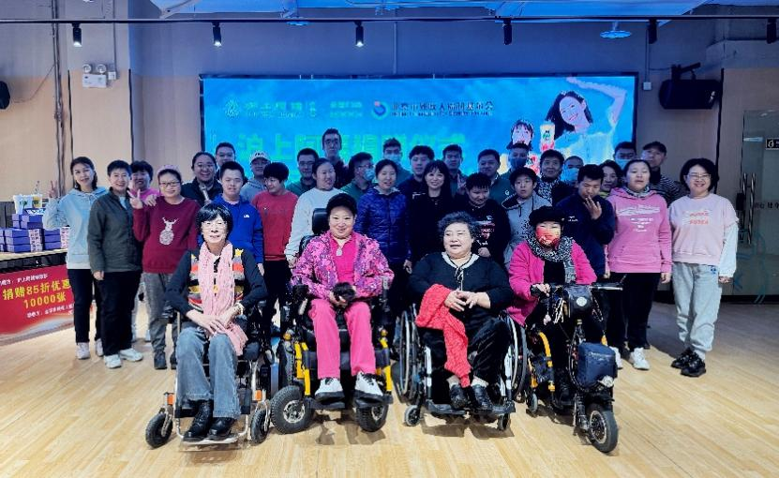
在本次活动中，沪上阿姨宣布为“长走节”捐赠奶茶优惠券1万张，为寒冷的冬季增添了丝丝暖意。沪上阿姨品牌代表表示：“我们一直贯彻‘沪爱沪助 商业向善’的公益主张，积极参与各类公益活动履行企业社会责任。未来，相信在更多企业和协会的助力下，创新活动形式将在凝聚善意的合力中不断壮大慈善力量，打造扶残助残的社会氛围，共建美好的健康生活。”
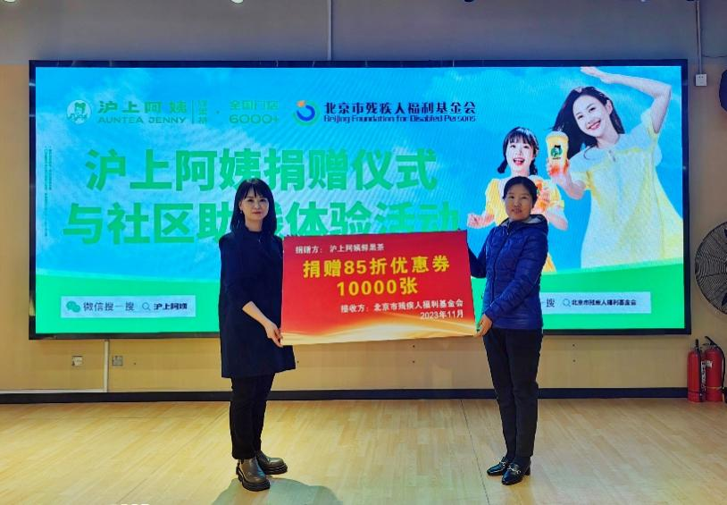
作为一家民族品牌，沪上阿姨始终积极响应国家和地方政策的号召，高度重视企业社会责任的建设，贡献企业力量。成立十年以来，凭借在全国300多个城市、超过7400多家门店的高密度渠道优势，沪上阿姨一直以承担社会责任的初心和使命，通过与员工和加盟商的紧密协作，积极参与抗疫救灾、乡村振兴、帮扶弱势群体等公益行动，充分诠释了企业的社会责任与担当。
在长期的发展历程中，沪上阿姨也是致力于促进残疾人自主就业创业的一份子，为助力残疾群体高质量发展做出了诸多贡献。
2022年，沪上阿姨携手残疾人合作伙伴鞠叶，在行业内创建了“无声的店”公益助残项目，从支持创业、支持就业、公益捐赠等角度，全方位支持残疾人群体高质量发展。截至2023年7月在营门店达到6家，直接带动约20名残疾人上岗，超过60名残疾人受益。沪上阿姨以实际行动支持和鼓励残疾人创就业，将爱心践行到了全国各地。
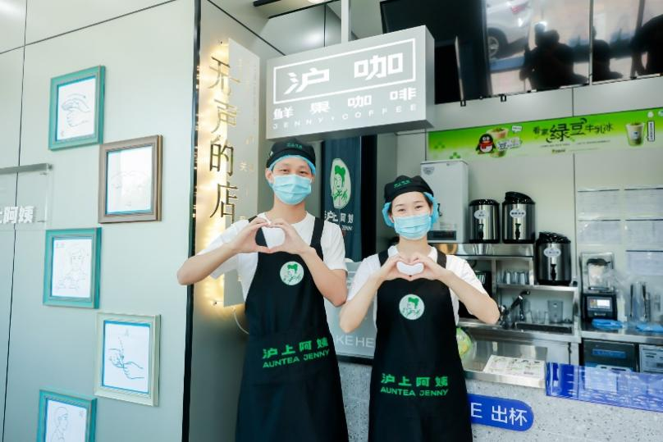
不仅如此，今年5月，沪上阿姨还联合石家庄音乐广播，共同走进高邑县特殊教育学校开展公益助残活动，为学校的孩子们带去了礼物和生活物资，用实际捐赠行动帮助残疾儿童，还以一堂生动的音乐互动课为他们点亮星光，让他们也感受到了来自社会的关爱和肯定。
不忘初心，筑爱前行。沪上阿姨表示，未来将秉持初心，持续扩展公益格局，协同各方力量，充分担起企业社会责任，传递予人温暖、更赋人力量的公益生命力，源源不断地向社会输送品牌正能量，传递品牌温度。

